Приход на склад
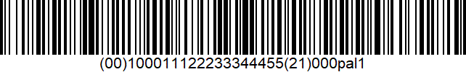
(00)100011122233344455(21)000pal1

Коробка с молоком
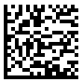
(00)011133311166688999(21)000ml10

Коробка с молоком
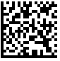
(00)011133311166688999(21)000ml20

Товары

Молоко "Деревенский рай", 3.2%
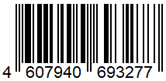
4607940693277
(короб 10 штук в нк – 4607940693000)

Сливки "Деревенская гордость", 10%
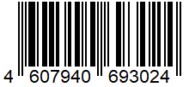
4607940693024
(короб 100 штук в нк – 4607940693864)

Марки
(Коробка 1)

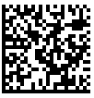
010460794069327721*LuQNGi6ix2xS1720073193dGVz
010460794069327721*LuQNGi6ix2xS(17)200731

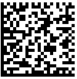
010460794069327721c+BmoWIb2":V%1720073193dGVt
010460794069327721c+BmoWIb2":V%17200731

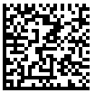
010460794069327721ep&,'kW1"0w2E1720073193dGVa
010460794069327721ep&,'kW1"0w2E17200731

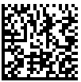
010460794069327721JJLP?XdHQ7n_'1720073193dGVb
010460794069327721JJLP?XdHQ7n_'17200731

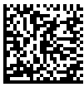
010460794069327721QZ6hW/NYM,xsi1720073193dGVr
010460794069327721QZ6hW/NYM,xsi17200731

(Коробка 2)

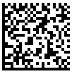

010460794069302421;IiS6/m_W;?wL1720073193dGVd
010460794069302421;IiS6/m_W;?wL17200731

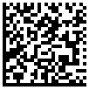
010460794069302421DeSX5%vMPf>YP1720073193dGV4
010460794069302421DeSX5%vMPf>YP17200731

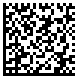
010460794069302421j9eBpAKmPk<dU1720073193dGV5
010460794069302421j9eBpAKmPk<dU17200731

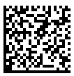

010460794069302421qEEC*7WWyf!Ve1720073193dGV6
010460794069302421qEEC*7WWyf!Ve17200731

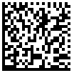
010460794069302421xO1oKlPMOdWN)1720073193dGV2
010460794069302421xO1oKlPMOdWN)17200731

Подбор заказа

Коробки

(00)011133311166688999(21)000ml10

(00)011133311166688999(21)000ml20

